**1、监测明天需要来院体检的患者发送短信通知的流程**

1、根据明天的时间循环找出个人ADM表的rowid   
2、根据找到的ADM的rowid查找这个人的状态，如果是到达或取消预约状态,则直接退出循环不发送短信，   
3、根据明天的时间循环出网上预约的病人信息，即体检预约表(DHC*PE*NetPreRecord)中的rowid   
4、根据找到的体检预约表的rowid,找到字段NPR_Status,如果该字段状态不为0，则直接退出循环不发送短信。

5、发送短信时则把个人ADM表中的rowid当参数传直接发送短信的方法中。

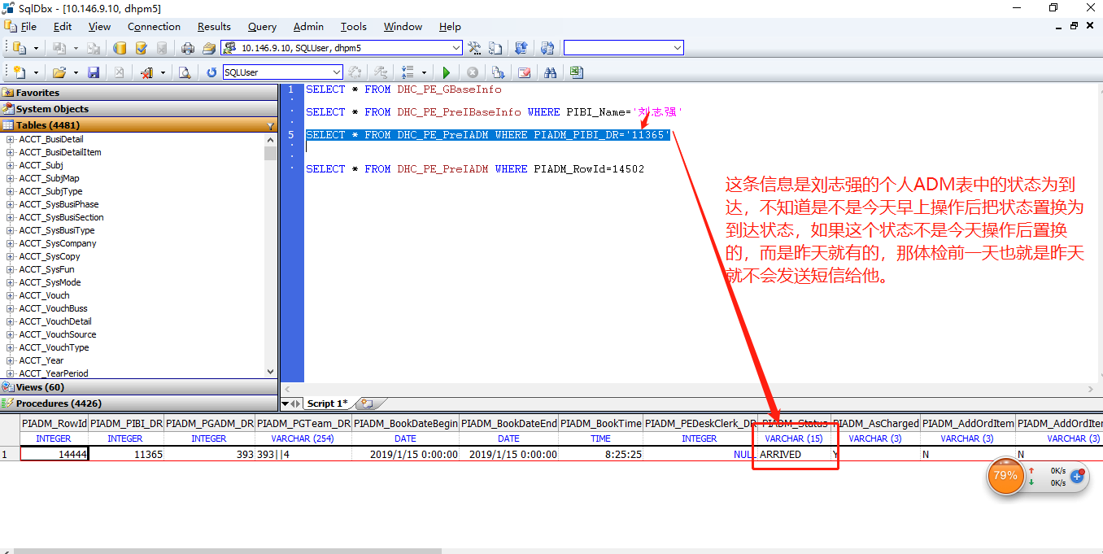

### 2、支付成功时发送短信通知

1、支付成功时会在体检发票表(DHCPEINVPRT)中生成一条记录   
2、根据传进来的参数体检发票表的RowId在体检发票表中找到关联的就诊表（PAAdm）的rowid3、根据找到的就诊表（PAAdm）的rowid找到体检就诊表(DHCPEIADM)的rowid,因为体检就诊表关联了HIS就诊表。   
4、根据体检就诊表(DHCPEIADM)的rowid,查找出关联的个人ADM表(DHCPEPreIADM)的rowid

5、发送短信时则把个人ADM表中的rowid当参数传直接发送短信的方法中。

